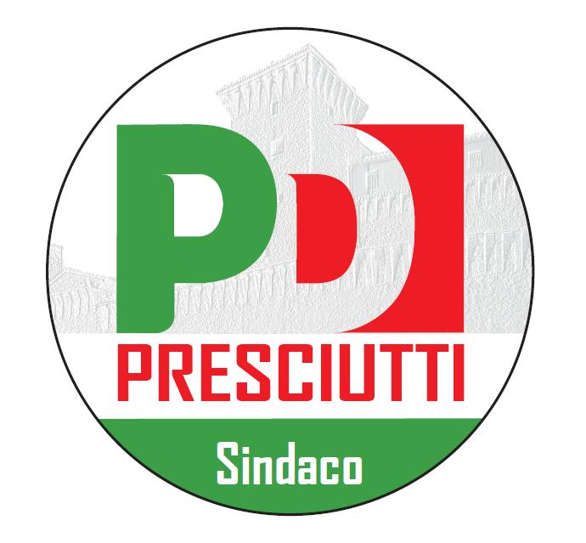

**Comunicato Stampa**

In vista del ballottaggio elettorale del prossimo 8 giugno, il Candidato Sindaco Massimiliano Presciutti nella mattinata di sabato 31 maggio, ha indetto una conferenza stampa annunciando ai numerosi presenti e a tutti i cittadini gualdesi le linee guida che saranno intraprese in vista di questo importantissimo appuntamento.

“Innanzitutto – afferma Massimiliano Presciutti - non procederemo ad apparentamenti. La scelta è logica, poiché pensiamo di aver costruito un progetto inclusivo e come tale ci rivolgiamo non solo ai cittadini di Gualdo, ma anche a tutte e quattro le forze che non sono andate al ballottaggio, con cui abbiamo iniziato dei confronti che proseguiremo nel tempo. Siamo certi infatti che il progetto che abbiamo costruito, essendo inclusivo, possa avere dei punti di convergenza con i programmi degli altri, come ad esempio per quanto riguarda l’ambiente (ci riferiamo anche alla Comunanza Agraria rispetto alla quale abbiamo assunto una posizione netta), la strategia rifiuti zero, la pressione fiscale e tante altre questioni, tra le quale anche gli incubatori d’impresa, che noi non abbiamo mai osteggiato ma per cui servirà sicuramente più tempo per renderli efficaci e concreti”.

La scelta di correre da soli in vista del voto del prossimo 8 giugno è stata fatta con assoluta consapevolezza.

“Non ci apparentiamo – continua Presciutti – perché pensiamo che la governabilità sia imprescindibile e abbiamo il dovere di garantire ai nostri cittadini un governo che duri cinque anni, che sia inclusivo e aperto a nuove proposte, pronto a condividere questioni che variano nel tempo. Lo voglio dire ai gualdesi in maniera trasparente ed esplicita, facendo chiarezza su alcune questione emerse negli ultimi giorni. Per prima cosa il nostro esecutivo non verrà scelto sulla base delle preferenze, ma sarà composto in base alle competenze che saremo in grado di mettere al servizio di questa città, poiché si tratta, come detto in precedenza, di un progetto inclusivo che non esclude nessuno. Abbiamo impostato la campagna elettorale su tre parole quali concretezza, sostenibilità e partecipazione, perciò anche nella composizione nella squadra di governo, non solo della Giunta ma di tutte le figure di competenza del Sindaco, saranno effettuate scelte per merito anche al di fuori del nostro schieramento. Questo per dare a alla nostra città un governo di svolta, vero e condiviso. Di totale rottura con il passato, con una squadra e non un solo uomo al comando. Siamo aperti ai contributi di chi vuole il bene di Gualdo Tadino. Partecipazione e squadra nei prossimi anni saranno due parole ricorrenti nella testa dei gualdesi, perché noi metteremo al centro di tutto un progetto e non la persona, come purtroppo è accaduto in passato. Gualdo è dei cittadini e sono loro che rappresenteranno con la loro partecipazione e le loro competenze il nostro valore aggiunto per governare”.

Durante la conferenza sono poi emerse alcune questioni rilevanti per la città di Gualdo Tadino, su cui il Candidato Sindaco Presciutti ha fatto chiarezza. “Parliamo di operazioni verità con dati reali e alla mano. Parto dall’ex Consorzio con la delibera n° 29 del 29 luglio 2013 Variante al Piano Regolatore Regionale, che avrebbe consentito l’avvio di quell’investimento. La delibera riporta che al momento del voto la maggioranza aveva solo 10 consiglieri presenti, quindi senza il nostro voto determinante e convinto l'investimento non sarebbe stato possibile poiché si tratta di un numero non sufficiente per approvare una variante al piano regolatore (serve la maggioranza qualificata che lui non aveva). Occorreva avere anche l’appoggio dell’opposizione per partire con quell’investimento. Basta dunque prendere in giro i cittadini. Ma non finisce qui. Altro esempio è la Fontana di Piazza Garibaldi, Protocollo n°24-196, 12 novembre 2012 firmato dal vicesindaco Erminio Fofi. L’importo stanziato inizialmente per l’intervento parla di una cifra di 80 mila euro. L’Amministrazione Comunale, tenuto conto delle difficoltà contingenti, aveva già realizzato la parte più significativa dell’intervento per un importo pari a 38.921,90 euro con bilancio proprio oltre ad euro 18.335,73 con partecipazione di sponsor. Parliamo dunque di circa 57.000 euro. I conti non tornano e non coincidono. Qualcuno racconta delle fandonie. Se non si tratta di dati veri Morroni può comunque smentire la notizia, ma avendo in mano le delibere dubito che ciò possa accadere. Sul Calai stessa cosa. Occorre valutare la sostenibilità economica e fattibilità del progetto, come ha ricordato anche la Presidente della Giunta Regionale Catiuscia Marini lo scorso 12 maggio nell’incontro avvenuto a Cartiere. La Presidente ha detto in pratica le stesse cose che sosteniamo noi da due anni. Noi non abbiamo espresso un parere negativo sulla sua riapertura, ma solo perplessità sull’attuale progetto, che così come è non è economicamente sostenibile”.

Chiosa finale poi sulla richiesta dell’ex sindaco Morroni di un effettuare un ulteriore confronto in piazza.

“A noi interessano i fatti – conclude Presciutti - e questa richiesta di un altro dibattito in città la trovo superflua, poiché la prossima settimana ne abbiamo in programma con l’ex Sindaco già tre (in diretta e aperti al pubblico) in diverse ed opportune sedi: Corriere dell’Umbria, Radio Tadino e uno a Trg. L’idea di portare in piazza un nuovo dibattito può venire solo a chi è arrivato all’ultima spiaggia ed è disperato. Tre confronti in cinque giorni, più quelli avvenuti in passato, mi sembrano già abbastanza. Le piazzate non appartengono al nostro modo di operare. Noi puntiamo alla concretezza e alla sostanza, non all’immagine e alla fantasia. L’8 giugno i gualdesi dovranno scegliere se perpetrare un fallimento politico e amministrativo, che ha portato al commissariamento del Comune o guardare con concretezza e speranza al futuro, chiudendo definitivamente la peggiore pagina politica della nostra città. Dal 9 giugno inizia un nuovo percorso e noi vogliamo che i cittadini e le forze attive della città partecipino a questo nuovo corso…Perchè il Futuro è un’altra Storia. Ora!”.

*Gualdo Tadino, 31/05/2014*

**Comitato Presciutti Sindaco**